Билет 23
Практическое задание.
Хозяйственное развитие белорусских земель в XIV–XVIII вв.

Используя представленные материалы, ответьте на вопросы (выполните задания).
1. Какой город на территории Беларуси получил магдебургское право первым?
2. Где и как возникли первые мануфактуры на белорусских землях? Кто их основал и что они выпускали?
3. Объясните причины возникновения фольварков на белорусских землях.
4. Почему мануфактуры не стали главной формой организации производства в XVIII в.?

І. Города и местечки , которые получили магдебургское право до конца XVI в.
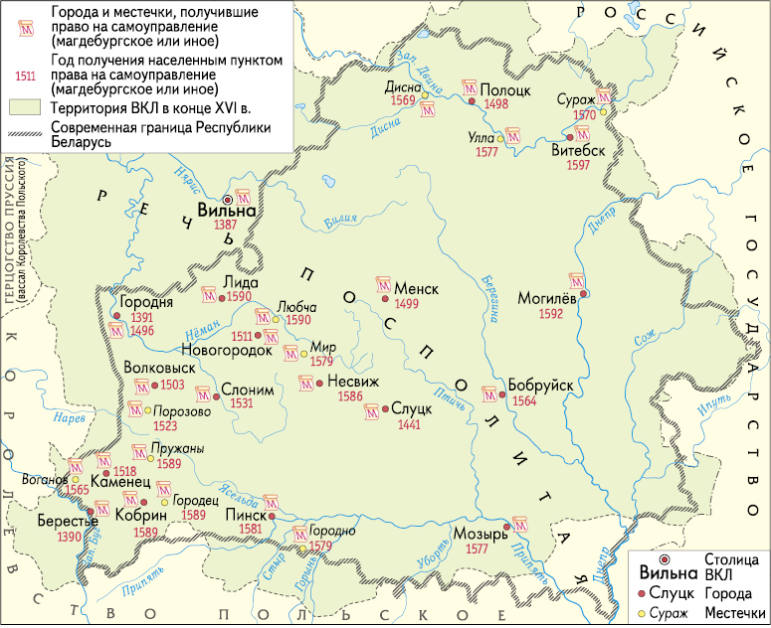

ІІ. Состояние сельского хозяйства в первой половине XVI в. (по материалам учебного пособия «История Беларуси, XVI– XVIII вв. 7 класс»).
В XV в. в странах Западной Европы быстро росли цены на зерно. Поэтому на востоке Европы стало выгодно выращивать хлеб и продавать его на запад. Так в Великом Княжестве Литовском возникли фольварки – хозяйства феодалов, в которых выращивали зерновые культуры на продажу.
Фольварки стали появляться на белорусских землях еще в XV в. Но значительное их распространение произошло лишь в следующем столетии. Первые фольварки возникли на западе белорусских земель, по течению Западного Буга и Нёмана. Именно по этим рекам удобно было сплавлять зерно на запад, к портовым городам Балтийского моря. К тому же местная почва была более плодородной. Сначала в фольварках выращивали зерно для вывоза за границу. Но позже оно стало поставляться и на внутренний рынок, для собственных нужд страны. Это значительно ускорило развитие ее экономики.
Фольварк состоял из жилого дома шляхтича-землевладельца и различных хозяйственных построек. К фольварку относились также земельные угодья, и в первую очередь пашня. В поле и при дворе работали крестьяне. Они могли выполнять самые различные повинности, но главной стала отработочная – барщина. Такое ведение хозяйства получило название фольварочно-барщинной системы.

III. Появление мануфактурного производства (по материалам учебного пособия «История Беларуси, XVI– XVIII вв. 7 класс»).
Новым явлением в экономике белорусских земель было зарождение мануфактурного производства. Низкая прибыль от сельского хозяйства вынуждала землевладельцев искать новых путей увеличения доходов. Одним из способов стало создание в магнатских имениях мануфактур. Мануфактуры стали создавать в частных местечках, чтобы обойти цеховые ограничения. Инициатором появления первых вотчинных мануфактур в 1720–1730-е гг. стала Анна Екатерина Радзивилл.
Первыми ею были основаны стекольные мануфактуры (гуты) в Налибоках (Столбцовский район Минской области) и Уречье (Любанский район Минской области). Для их организации она пригласила мастеров из Германии. Они должны были наладить производство и обучить местных мастеров. Последних А. Е. Радзивилл отбирала из своих крепостных крестьян.
Дешевое сырье и высокая цена на продукцию обеспечили высокие доходы их владелице. Продукция стекольной мануфактуры в Налибоках была рассчитана на разные категории покупателей. Здесь производились бутылки, посуда, оконное стекло, доступное даже крестьянам. Однако крепостные крестьяне были слабыми покупателями продукции мануфактур.
В середине XVIII в. на белорусских землях действовало 53 частных мануфактуры, где работало около 2,5 тыс. человек. Неэкономное использование сырья, ориентация только на богатых покупателей обусловили высокую стоимость мануфактурных товаров. Время существования вотчинных мануфактур обычно ограничивалось продолжительностью жизни их основателей.
Строительство первых государственных мануфактур в 1766–1768 гг. начал А.Тизенгауз – администратор королевских экономий. Мануфактурами руководили квалифицированные мастера из стран Западной Европы. Из-за пределов страны привозились также оборудование и большая часть сырья. Всего в королевских экономиях было создано более 20 суконных, металлообрабатывающих, шлифовальных и других предприятий. Основными покупателями продукции государственных мануфактур были королевский двор и войско. Однако большинство начинаний А. Тизенгауза потерпели неудачу.
Таким образом, в XVIII в. значительно оживилась хозяйственная жизнь на белорусских землях. Увеличивалось количество населения, становились богаче города, создавались новые виды предприятий – мануфактуры. Однако существование крепостного права препятствовало дальнейшему экономическому развитию.

